TESTING
Strategia di Test/Test Plan
Il team ha attuato una strategia di test White Box per verificare le funzionalità implementate e il codice interno.
L’attività di testing è stata suddivisa in:
- Unit Testing: utilizzo di JUnit5 per testare logica di business e validazione dei dati, sviluppo di test automatizzati per componenti.

Di seguito un estratto esempio di test per la verifica dei dati in fase di registrazione:

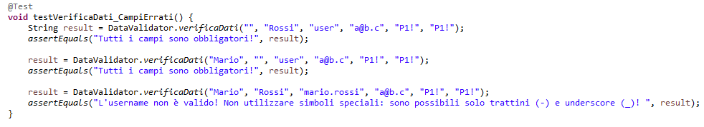

- Manual Testing: test manuale in seguito ad ogni modifica effettuata e prima di ogni commit. Test effettuati tramite interfaccia Vaadin navigando tra le viste.

Di seguito un esempio di test manuale:
-Accedere come Utente
-Selezionare colonnina
-Prenotare slot
-Risultato atteso: la prenotazione appare nella pagina apposita
-Esito: Passato

Dettaglio dei Test Implementati
Classe di Test | Classe Testata | Obiettivo Test
DataValidatorTest | DataValidator | Validazione dati inseriti in input  - Campi nulli o vuoti  - Password non coincidenti  - Regex username e e-mail
AutoTest | Auto | Verifica inizializzazione stato auto e percentuale carica in base al tipo di automobile  Inizializzazione coerente dello stato della carica.
PrenotazioneTest | Prenotazione | Verifica corretta inizializzazione dello stato della prenotazione.
TipoAutoTest | TipoAuto (Enum) | Verifica conversione Stringa-Enumerativo anche in caso di input minuscolo/maiuscolo
QRCodeTest | QRCode | Verifica generazione QR code corretta senza eccezioni tramite il metodo generaQR

Code Coverage
È stata effettuata un’analisi della copertura utilizzando il tool EclEmma. La strategia di testing ha evitato le classi views e database, concentrandosi maggiormente su pacchetti utils, models e enums.
Qui la percentuale di istruzioni verificata dai test per le classi analizzate.

Classe Critica | Copertura | Percentuale Eclemma
DataValidator | 58,9%
Auto | 62,2%
Prenotazione | 68,2%
TipoAuto | 96,4%
QRCode | 85,7%

Le percentuali riflettono una strategia di testing focalizzata su metodi con maggior rischio di errore, evitando test su metodi secondari, getter e setter.
Questo riduce la percentuale di copertura di alcune classi, ma mantenendo la copertura delle regole e delle parti critiche del codice.

Analizzando la branch-coverage otteniamo:

Classe Critica | Copertura | Descrizione
DataValidator | 75 % | Coperti rami decisionali
Auto | 100% | Copertura totale
Prenotazione | N/A | Assenza di rami
TipoAuto | N/A | Test su enumerativi
QRCode | N/A | Esecuzione lineare

